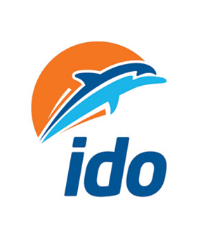

Basın Açıklaması 28.12.2017

Sayın Basın Mensubu,
İDO olarak şirket stratejimiz gereği, seferlerimizi gelen yolcu talepleri ve yoğunluklarına göre şekillendirmekteyiz. Bu doğrultuda 2 Ocak 2018 tarihi itibariyle iç hat seferlerimiz yeniden düzenlenmiş olup, Bostancı-Kadıköy/Yenikapı-Bakırköy hattında seferlerimiz günlük karşılıklı 8 sefer (hafta sonu 6 sefer), Beşiktaş-Bostancı hattındaki seferlerimiz ise günlük karşılıklı 4 sefer olarak yapılacaktır. Diğer tüm hatlarımızdaki seferlerimiz, misafirlerimiz için konforlu, keyifli ve avantajlı şekilde devam etmektedir.
Yeni düzenlemeye göre Bostancı-Kadıköy/Yenikapı-Bakırköy hattı ve Beşiktaş-Bostancı hattı yeni sefer saatleri şu şekilde belirlenmiştir:

Bostancı-Kadıköy-Yenikapı-Bakırköy Hattı
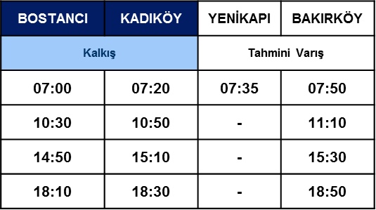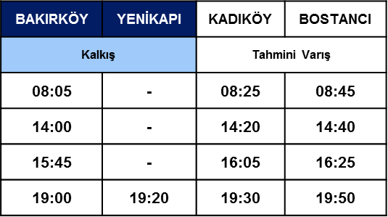

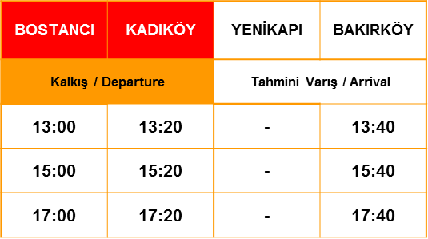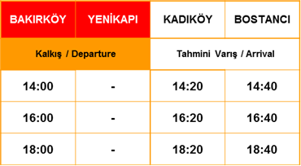
YENİKAPI

Bostancı- Beşiktaş Hattı
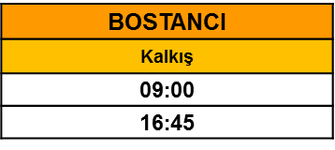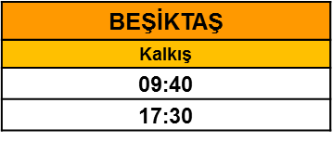

Kamuoyuna saygıyla duyurulur.

